SEKRETARIS LURAH
ITA RUSBANI, SE
NIP.196704191998032003

 | LURAH
ADAM HUDZDY WARDANA, S.STP
NIP.199101132012061004

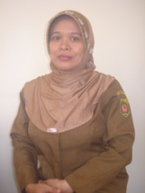

JABATAN FUNGSIONAL
BINMAS
BINSA
PLKB
STAF
MULYANTI
NIP.197912172010012002
STAF
FITRIATUL MUTMAINAH
NIP.198108272008012019

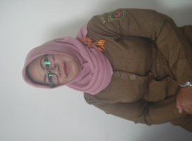

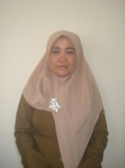 | KASI TATA PEMERINTAHAN DAN TRANTIB
NOORHAYANAH, SE
NIP.196509201988022001

 | KASI KESRA
DWI HARYANI, S.E.
NIP.197870616200912003

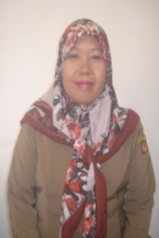 | KASI EKONOMI DAN KLH
MUSYADDADAH
NIP.196409061987032010

STAF
RINDA SYAFARINA
NIP.197103272009012001

STAF
ARMILASARI
NIP.197012081989032001
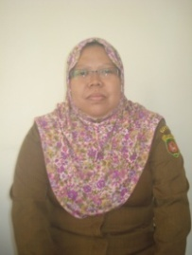 | STAF
WIWIN ANWAR
NIPB.20101101115

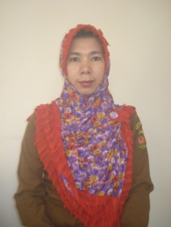 |   STAF
HALIMATUSSA’DIYAH
NIP.197612052010012001

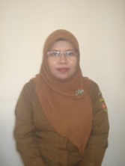 | STAF
SAIDAH
NIPB. 20100501077

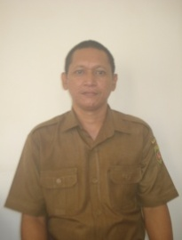 | STAF
DARMA ELIYANSYAH
NIP.197103232014081002

